M E D I E N I N F O R M A T I O N

Sustainable: Arc’teryx produziert Schutzkleidung

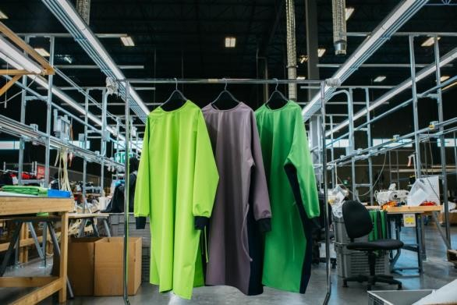
Kanadier sind bekannt für ihre Freundlichkeit und ihren Einfallsreichtum. Das Team der Outdoor-Marke Arc’teryx ist da keine Ausnahme. Als Reaktion auf einen Anruf der Gesundheitsberufe und der BC Apparel and Gear Association nutzte Arc’teryx seine Expertise im Bereich Outdoor-Ausrüstung, um 30.000 Schutzkleider aus Softshell herzustellen, einem strapazierfähigen, robusten und häufig waschbaren Oberbekleidung-Material, das Abenteurer und Reisende auf der ganzen Welt lieben. Arc’teryx brachte das begehrte Material 1998 auf den Markt.

Als Teil einer kanadischen Initiative zur Einrichtung und Sicherung neuer Lieferketten zur Herstellung persönlicher Schutzausrüstung für Kanadier konzentriert Arc’teryx sich derzeit auf die Herstellung von medizinischer Schutzausrüstung für Beschäftigte im Gesundheitswesen in British Columbia. Die Marke wird jedoch auch Anfragen anderer Gesundheitsbehörden der Provinzen, des Bundes und der internationalen Staaten nachkommen.

Aufbau einer nachhaltigen Wirtschaft: Darüber hinaus fordert der CEO von Arc’teryx Regierungen und politische Entscheidungsträger auf, die Wirtschaft auf nachhaltige Weise umzustrukturieren, etwa durch die Sanierungsfinanzierung für Unternehmen, die daran arbeiten, die langfristigen Auswirkungen des Klimawandels zu mildern. In einer gemeinsamen Erklärung der Science Based Targets Initiative, des UN Global Compact und der We Mean Business-Koalition schloss sich Arc'teryx 155 großen multinationalen Unternehmen an, um eine Politik zu fordern, die Klimaschutzmaßnahmen umsetzt.

Die richtige Ausrüstung für die richtige Umgebung: Arc’teryx, ein globales Designunternehmen, das 1989 von lokalen BC-Kletterern gegründet wurde, begann in Nord-Vancouver, weil bereits vorhandene Outdoor-Ausrüstung dem Küstengebirgsklima von BC nicht standhielt. Das Unternehmen war der festen Überzeugung, dass der einzige Weg, die richtige Ausrüstung für die Umgebung an der Westküste zu entwerfen, darin besteht, das Unternehmen in dieser Umgebung aufzubauen. Arc’teryx führte zudem eine Produktlinie für Trailrunning mit dem Namen „Norvan“ (für North Vancouver) ein, die von bekannten Bergpfaden inspiriert war.

Über Destination Canada
Destination Canada ist das offizielle kanadische Marketing-Unternehmen für den Tourismus. Wir möchten die Welt dazu inspirieren, Kanada zu entdecken. Gemeinsam mit unseren Partnern in der Tourismusbranche und den Regierungen der Territorien und Provinzen von Kanada bewerben und vermarkten wir Kanada in elf Ländern weltweit, führen Marktforschungen durch und fördern die Entwicklung der Branche und ihrer Produkte.
Regelmäßige Neuigkeiten zu unseren Initiativen erhalten Sie mit einem Abonnement unserer ‚News‘, erhältlich als RSS-Feed oder E-Mail. Besuchen Sie uns auf Facebook, verfolgen Sie das Neueste von uns auf Twitter oder abonnieren Sie unseren YouTube-Kanal. Weitere Informationen warten auf Sie unter www.canada.travel/corporate

Pressekontakt:
Destination Canada
proudly [re]presented by
The Destination Office
KIRSTEN BUNGART
SENIOR PUBLICIST/ MANAGER PR & MEDIA
Lindener Str. 128, D-44879 Bochum, Germany
Phone: +49 (0) 234 324 980 75, Fax: +49 (0) 234 324 980 79
kirsten@destination-office.de , www.kanada-presse.de, www.keepexploring.de
Find us on Facebook: www.facebook.com/entdeckekanada
Follow us on Twitter: www.twitter.com/entdeckekanada
Canada Videos on YouTube: www.youtube.com/entdeckeKanada
Canada on Pinterest: www.pinterest.com/ExploreCanada
Explore Canada on Instagram: www.instagram.com/explorecanada
Use #ExploreCanada in all channels, and we’ll share our favorites with our followers.

